Degradasi Fenol pada Limbah Cair Batik Menggunakan Reagen Fenton Dengan Sinar UV

Degradation of Phenol in Batik Wastewater Using Fenton Reagent under UV Rays

Tien Setyaningtyas, Kapti Riyani, Dian Windy Dwiasi, Ening Budhi Rahayu

Jurusan Kimia Fakultas Matematika dan Ilmu Pengetahuan Alam Universitas Jenderal Soedirman,
Jalan Dr. Soeparno, Karangwangkal, Purwokerto 53123, Indonesia
E-mail: tien_kimia@yahoo.co.id

Abstrak

Senyawa fenolik merupakan salah satu kontaminan yang berbahaya dalam limbah cair karena sifatnya yang beracun bahkan pada konsentrasi rendah. Reagen fenton dapat digunakan untuk mendegradasi fenol didasarkan pada pembentukan radikal hidroksil (•OH). Radikal hidroksil mampu menguraikan senyawa fenol melalui proses oksidasi. Reagen fenton merupakan campuran dari hidrogen peroksida (H₂O₂) dan ion Fe²⁺ yang dihasilkan dari senyawa FeSO₄. Penggunaan sinar ultraviolet pada sistem H₂O₂/Fe²⁺ untuk mempercepat dan memperbanyak terbentuknya radikal hidroksil. Pembentukan radikal hidroksil dipengaruhi juga oleh kondisi pH larutan. Tujuan dari penelitian ini adalah mendegradasi fenol dalam limbah batik menggunakan reagen fenton dengan sinar UV. Parameter yang divariasi adalah konsentrasi H₂O₂, berat FeSO₄ dan pH. Hasil penelitian menunjukkan bahwa sinar UV pada sistem fenton dapat meningkatkan degradasi fenol dalam limbah cair batik. Penurunan kadar fenol menggunakan fenton/UV sebesar 59,98% dengan penambahan H₂O₂ 50 ppm dan FeSO₄ 0,5 g dengan waktu penyinaran UV selama 60 menit. Kondisi pH optimum yang diperoleh untuk sistem fenton/UV adalah pH 3 dengan penurunan kadar fenol sebesar 83,45%. Senyawa fenol dalam limbah cair batik dapat didegradasi menggunakan reagen fenton dengan bantuan sinar UV.

Kata kunci: fenol, degradasi, reagen fenton

Abstract

Phenolic compounds are one of the harmful contaminants even at low concentrations in wastewater due to their toxicity. The fenton reagent can be used to degrade phenol based on the formation of hydroxyl radicals (•OH). The hydroxyl radical is able to decompose the phenol compound by oxidation process. The fenton reagent is a mixture of hydrogen peroxide (H₂O₂) and Fe²⁺ ions produced by FeSO₄ compound. The use of ultraviolet rays in the H₂O₂/Fe²⁺ system to accelerate and multiply the formation of hydroxyl radical. The formation of hydroxyl radical is also affected by pH of the solution. The purpose of this research is to degrade phenol in batik waste using fenton reagent under UV rays. The parameters variation are H₂O₂ concentration, FeSO₄ weight, and pH. The result showed that UV rays in the fenton system could increase phenol degradation in batik waste. Photodegradation of phenol using fenton/UV was 59.98% added by H₂O₂ 50 ppm and FeSO₄ 0.5 g with UV irradiation time for 60 min. The optimum pH levels obtained for the fenton/UV system was pH 3 with degradation of phenol content reached 83.45%. Phenol compound in batik wastewater could be degraded using fenton reagent under UV rays.

Keywords: phenol, degradation, fenton reagent.

DOI:

PENDAHULUAN

Perkembangan industri batik di Indonesia saat ini mengalami kemajuan yang cukup pesat. Hal tersebut dapat menimbulkan dampak positif yaitu meningkatkan kesejahteraan masyarakat. Namun, kegiatan di bidang sandang ini juga menimbulkan dampak negatif terhadap lingkungan yaitu pencemaran lingkungan. Pencemaran lingkungan akibat limbah industri batik saat ini sudah cukup memprihatinkan. Limbah berwarna yang dihasilkan oleh industri batik dapat menyebabkan kerusakan ekosistem akuatik karena tingginya konsentrasi senyawa organik yang terkandung di dalamnya (Vineta et al., 2014).

Salah satu senyawa organik yang terdapat dalam limbah batik adalah fenol. Fenol merupakan salah satu senyawa organik dari buangan industri yang berbahaya bagi manusia dan lingkungan. Fenol banyak terkandung dalam lilin yang digunakan selama proses pembatikan. Fenol dapat memberikan efek yang buruk bagi manusia dalam konsentrasi tertentu (Sunil et al., 2013).

Kehadiran fenol dan turunannya pada badan air memiliki efek serius terhadap kehidupan mikroorganisme meskipun pada konsentrasi yang relatif rendah (Karci, 2014). Limbah fenol tergolong limbah berbahaya, bersifat racun dan korosif. Jumlah fenol yang besar dalam air dapat menyebabkan turunnya kadar oksigen terlarut. Berkurangnya kadar oksigen terlarut dalam sistem perairan akan menganggu ekosistem kehidupan hewan dan tumbuhan dalam air, juga dapat mematikan secara langsung bakteri aerob (Khusnuryani dkk., 2015).

Pencemaran fenol di perairan dapat menimbulkan rasa dan bau tidak sedap, serta pada konsentrasi tertentu dapat menyebabkan kematian organisme di perairan tersebut. Selain itu, apabila terminum dapat menimbulkan gangguan kesehatan pada manusia seperti gangguan pada otak, paru-paru, ginjal, dan limpa serta dapat menyebabkan kegagalan sirkulasi darah dan kematian akibat kegagalan pernafasan. Untuk itu, diperlukan suatu pengolahan sebagai usaha menurunkan kadar fenol dalam air limbah sehingga menjadi aman bagi lingkungan (Gami et al., 2014).

Beberapa teknologi telah dilakukan untuk pengolahan limbah fenol diantaranya dengan metode pengolahan secara fisika yaitu adsorpsi, filtrasi, dan reverse osmosis. Metode pengolahan secara kimia yaitu ion exchange dan ekstraksi, juga metode pengolahan secara biologi yaitu proses aerob dan anerob (Villegas et al., 2016). Akan tetapi menurut Dakhil (2013) metode tersebut memerlukan beberapa tahapan proses, bahan kimia, serta menghasilkan residu yang berbahaya bagi kesehatan.

Salah satu teknologi inovatif untuk mendegradasi fenol adalah metode proses oksidasi lanjut atau Advanced Oxidation Processes (AOPs), dengan hasil akhir yang tidak berbahaya, ramah lingkungan, serta menghasilkan CO₂ dan H₂O. AOPs merupakan sistem yang didasarkan pada sifat oksidatif yang sangat kuat dari radikal hidroksil (•OH). Radikal ini dapat terbentuk dari kombinasi antara radiasi UV dan salah satu diantara komponen berikut: ozon (O₃), hidrogen peroksida (H₂O₂), dan titanium dioksida (TiO₂). Selain itu, radikal ini juga dapat dihasilkan dari kombinasi antara hidrogen peroksida dengan ion fero (Fe²⁺) yang biasa disebut sebagai reagen Fenton (Deng and Zhao, 2015).

Metode kombinasi dari hidrogen peroksida dan sinar UV merupakan metode yang paling banyak diteliti serta dicoba untuk mengolah berbagai jenis limbah cair. Hidrogen peroksida (H₂O₂) merupakan suatu oksidator kuat yang mampu mengoksidasi beberapa campuran yang bersifat garam dan bukan garam di dalam media air. Sinar UV juga mampu memicu pemutusan ikatan dalam senyawa organik. Kombinasi perlakuan keduanya, hidrogen peroksida dan UV dapat menghasilkan proses yang lebih efisien dan cepat untuk penyelesaian permasalahan zat-zat pencemar (Zhang and Li, 2014).

Perkembangan dan aplikasi dari metode proses oksidasi lanjut (AOPs) untuk menghilangkan polutan organik dan senyawa yang sulit didegradasi pada perairan telah banyak dikembangkan. Metode AOPs ini akan dapat mengoksidasi senyawa-senyawa organik dengan mudah. Hasil dari reaksi ini berupa destruksi polutan organik, pengurangan toksisitas, meningkatnya biodegradabilitas, penurunan BOD dan COD, bau dan warna. Salah satu dari AOPs adalah reagen fenton karena memiliki tingkat efektifitas yang tinggi pada kondisi temperatur dan tekanan ruang, tidak berbahaya, dan reaktan yang mudah didapatkan di pasaran. Proses ini telah digunakan untuk pengolahan berbagai jenis air limbah (Oturan and Aaron, 2014).

Reagen fenton dapat berperan sebagai oksidator dan koagulan pada proses pengolahan limbah cair. Reagen fenton merupakan campuran dari ion ferro (Fe²⁺) sebagai katalis dan hidrogen peroksida sebagai reagen pengoksidasi. Reagen fenton merupakan agen pengoksidasi yang sangat kuat untuk kontaminan organik karena menghasilkan radikal hidroksil yang memiliki nilai potensial reduksi yang besar yaitu 2,8 V. Reagen ini merupakan reagen yang efektif untuk pengolahan air limbah(Zhang and Li, 2014).

Ion besi(II) pada reagen fenton berperan sebagai katalis untuk mempercepat penguraian hidrogen peroksida membentuk radikal hidroksil. Mekanisme reaksi fenton ditunjukkan pada persamaan di bawah ini (Yazdanbakhsh et al., 2015):

Fe²⁺ + H₂O₂ → Fe³⁺ + •OH + OH⁻ (1)
•OH + H₂O₂ → H₂O + HO₂• (2)
Fe³⁺ + HO₂• → Fe²⁺ + H⁺ + O₂ (3)
Fe²⁺ + HO₂• → Fe³⁺ + HO₂ (4) (4)
Fe³⁺ + OH⁻ → Fe²⁺ + •OH (5)
RHX + •OH → X⁻ + produk teroksidasi
(CO₂ + H₂O) (6)
Proses foto-fenton merupakan pengembangan dari proses fenton dengan menambahkan lampu ultraviolet untuk mempercepat dan memperbanyak radikal hidroksil yang terbentuk. Proses ini (Fe²⁺/H₂O₂/UV) meliputi pembentukan radikal hidroksil •OH melalui fotolisis hidrogen peroksida (H₂O₂/UV) dan reaksi fenton (Fe²⁺/H₂O₂). Kehadiran sinar UV menyebabkan ion feri (Fe³⁺) yang terbentuk pada reaksi fenton dikonversi kembali menjadi ion fero (Fe²⁺) dengan disertai pembentukan radikal hidroksil yang baru (Babuponnusami and Muthukumar, 2014).

Fe³⁺ + H₂O + hⱱ → Fe²⁺ + •OH + H⁺ (7)

Metode AOPs memiliki kelebihan yaitu dapat mendegradasi senyawa-senyawa berbahaya yang bersifat nonbiodegradable dalam limbah melalui proses oksidasi (oxidative degradation). Salah satu senyawa yang sulit didegradasi dalam limbah adalah fenol. Oleh karena itu dalam penelitian ini digunakan reagen fenton untuk mendegradasi fenol. Tujuan dari penelitian ini adalah mendegradasi senyawa fenol yang terkandung dalam limbah batik menggunakan reagen fenton dengan bantuan sinar UV. Reaksi oksidasi fenol oleh radikal hidroksil yang dihasilkan dalam proses AOPs ditunjukkan pada Gambar 1 (Campo et al., 2014).

Gambar 1. Reaksi oksidasi fenol oleh radikal hidroksil

- METODE PENELITIAN

Alat dan Bahan
Alat-alat yang digunakan dalam penelitian adalah pengaduk magnet, spektrofotometer UV-Vis Shimadzu (UV-1601), stopwatch, pH meter 3210 set 2 (Sentix 41), kertas saring dan alat-alat gelas.
Bahan-bahan yang digunakan pada penelitian ini adalah limbah cair batik diambil dari industri batik Desa Sokaraja Kulon Banyumas, fenol, NH₄OH, buffer fosfat, 4-aminoantipirin, kalium heksasianoferat, akuades, H₂O₂, FeSO₄.7H₂O, H₂SO₄ dan NaOH.

Penentuan Kadar Fenol pada Limbah Cair Batik (Hurtado et al., 2016)
Sebanyak 10 mL sampel limbah batik yang telah disaring kemudian dimasukkan ke dalam gelas piala. Sampel ditambah dengan 0,25 mL larutan NH₄OH 0,5 N. Larutan tersebut diatur pHnya hingga 7,9 ± 0,1 dengan larutan penyangga fosfat pH=8. Campuran kemudian dimasukkan ke dalam labu ukur 100 mL dan ditambah dengan 0,1 mL larutan 4-aminoantipirin 2% serta 0,1 mL larutan kalium heksasianoferat 8% sambil dikocok. Campuran diencerkan dengan akuades hingga tanda batas dan didiamkan selama 15 menit. Larutan tersebut diukur absorbansinya pada panjang gelombang maksimum. Penentuan presentase degradasi fenol dihitung menggunakan rumus :

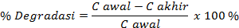
(8)

Keterangan
C awal = konsentrasi awal
C akhir = konsentrasi akhir

Konsentrasi sampel [C] akhir ditentukan dengan menginterpolasikan data absorbansi pada kurva regresi linier. Kurva regresi diperoleh dari hasil pengukuran larutan fenol dengan konsentrasi 0, 10, 20, 30, 40, dan 50 mg/L pada panjang gelombang maksimum. Hasil yang diperoleh tersebut merupakan persamaan regresi linier antara absorbansi versus konsentrasi fenol.

Pengaruh Konsentrasi H₂O₂ terhadap Degradasi Fenol
Sebanyak 500 mL sampel limbah cair batik dimasukan ke dalam gelas piala, kemudian ditambah larutan H₂O₂ dengan variasi konsentasi 10, 20, 30, 40, 50, 60, dan 100 ppm. Sampel diaduk selama 1 jam di ruang gelap, kemudian diambil sebanyak 10 mL dan diukur kadar fenolnya pada panjang gelombang maksimum. Hal tersebut dilakukan juga untuk sistem H₂O₂ dengan penyinaran UV selama 1 jam. Sehingga diperoleh konsentrasi H₂O₂ optimum.

Pengaruh Penambahan Berat FeSO₄ terhadap Degradasi Fenol
Sebanyak 500 mL sampel limbah cair batik dimasukkan ke dalam gelas piala, kemudian ditambah dengan serbuk FeSO₄.7H₂O dengan variasi berat 0,1; 0,2; 0,3; 0,4; 0,5; 0,6; dan 1 g. Sampel diaduk selama 1 jam di ruang gelap, kemudian diambil sebanyak 10 mL dan diukur kadar fenolnya pada panjang gelombang maksimum. Hal tersebut dilakukan juga untuk sistem FeSO₄/H₂O₂ dengan penyinaran UV selama 1 jam. Sehingga diperoleh berat FeSO₄ optimum.

Pengaruh Waktu Penyinaran UV pada Sistem H₂O₂/FeSO₄ (Fenton) terhadap Degradasi Fenol
Sebanyak 500 mL sampel limbah cair batik dimasukkan ke dalam gelas piala kemudian ditambah serbuk FeSO₄.7H₂O dan H₂O₂ pada berat dan konsentrasi optimum. Campuran diaduk di ruang gelap selama 2 jam. Setiap 10 menit sampel di ambil 10 mL dan diukur kadar fenolnya pada panjang gelombang maksimum. Hal tersebut dilakukan juga untuk sistem FeSO₄/H₂O₂/UV sehingga diperoleh waktu optimum.

Pengaruh pH pada Sistem Fenton dan Fenton/UV terhadap Degradasi Fenol
Sebanyak 500 mL sampel limbah cair batik (pada kondisi optimum FeSO₄/H₂O₂ dan FeSO₄/H₂O₂/UV) ditambah H₂SO₄ dan atau NaOH kemudian diaduk sehingga diperoleh larutan dengan variasi pH 2, 3, 4, 5, 6, 7 kemudian diradiasi UV selama waktu optimum. Sampel diambil sebanyak 10 mL dan diukur kadar fenolnya pada panjang gelombang maksimum.

- HASIL DAN PEMBAHASAN

Mekanisme pengolahan limbah cair dengan metode AOPs adalah proses oksidasi polutan organik. Oksidasi pada senyawa fenolik dapat melalui reaksi autooksidasi. Autooksidasi merupakan oksidasi yang disebabkan oleh keberadaan cahaya dan oksigen. Dalam kondisi terpapar cahaya, oksigen akan lebih mudah menyerang suatu senyawa, sehingga senyawa tersebut dapat melepaskan protonnya. Pelepasan proton ini semakin mudah terjadi pada proton yang berdekatan dengan ikatan rangkap karena radikal elektron dapat terdelokalisasi. Gugus aromatik pada fenol dapat memberikan efek delokalisasi lebih tinggi dibandingkan dengan ikatan rangkap alifatik, sehingga senyawa fenolik lebih mudah mengalami autooksidasi. Fenol radikal dapat bereaksi dengan radikal lainnya membentuk dimer. Hal ini dikarenakan radikal elektron pada fenol terdelokalisasi, maka dimer yang terbentuk beragam tergantung lokasi radikal elektron tersebut pada saat terjadi reaksi. Reaksi oksidasi fenol dengan sinar UV seperti pada Gambar 2 (Xu and Wang, 2013).

Gambar 2. | Oksidasi fenol dengan UV (Xu and Wang, 2013).

Pengukuran kadar fenol dengan metode kolorimetri adalah semua fenol di dalam air akan bereaksi dengan 4-aminoantipirin pada pH 7,9 ± 0,1 dengan penambahan larutan kalium heksasianoferat membentuk senyawa quinonimin yang berwarna berwarna merah kecoklatan. Reaksi antara fenol dengan 4-aminoantipirin ditunjukkan pada Gambar 3. (Kolliopoulos et al. 2015)

Gambar 3. Reaksi antara fenol dan 4-aminoantipirin (Kolliopoulos et al. 2015)

Variasi konsentrasi H₂O₂
Penurunan kadar fenol dalam limbah cair batik menggunakan sistem H₂O₂ dan sistem H₂O₂/UV masing-masing dilakukan dengan memvariasikan konsentrasi H₂O₂. Sistem ini dilakukan pada ruang gelap (tanpa radiasi UV) dan dengan radiasi UV. Hasil degradasi fenol untuk sistem H₂O₂ dan sistem H₂O₂/UV ditunjukkan pada Gambar 4.

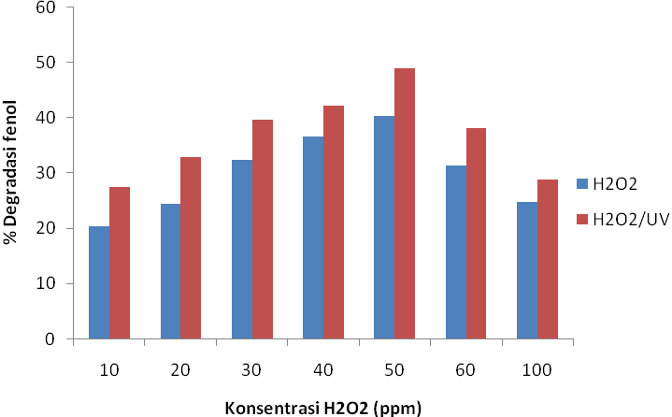
Gambar 4. Pengaruh konsentrasi H₂O₂ terhadap degradasi fenol.

Senyawa hidrogen peroksida merupakan salah satu senyawa oksidator kuat karena mempunyai nilai potensial reduksi sebesar 1,78 V. Reaksi antara hidrogen peroksida dan fenol dalam limbah cair batik merupakan reaksi reduksi-oksidasi. Hidrogen peroksida mengalami reduksi menjadi air sedangkan fenol akan mengalami oksidasi menjadi keton dan asam karboksilat alifatik (Hurwitz et al., 2014) Sistem H₂O₂/UV menggunakan radiasi UV untuk memutuskan ikatan O-O pada hidrogen peroksida sehingga menghasilkan radikal hidroksil (HO•). Menurut Deng dan Zhao (2015) reaksi pembentukan HO• ditunjukkan pada reaksi di bawah ini:

H₂O₂ + UV → HO• + HO• (9)

Berdasarkan Gambar 4 terlihat bahwa semakin besar konsentrasi H₂O₂ yang ditambahkan, degradasi fenol akan semakin meningkat karena •OH yang terbentuk semakin banyak. Namun penambahan konsentrasi H₂O₂ yang terlalu banyak menyebabkan degradasi fenol kurang efektif, karena berkurangnya jumlah •OH yang terbentuk. H₂O₂ yang berlebih akan bereaksi dengan •OH membentuk radikal hidroperoksil yang mempunyai nilai potensial reduksi yang lebih kecil daripada •OH yaitu sebesar 1,70 V (Deng and Zhao, 2015). Reaksi pembentukan radikal hidroperoksil ditunjukkan pada persamaan:

H₂O₂ + •OH → HO₂• + H₂O (10)
HO₂• + •OH → H₂O + O₂ (11)
Variasi Berat FeSO₄
Degradasi fenol atau penurunan kadar fenol dalam limbah cair batik pada sistem ini dilakukan dengan memvariasikan berat FeSO₄

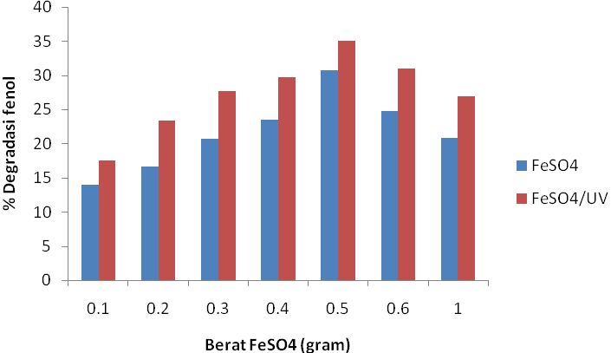

Gambar 5. Pengaruh berat FeSO₄ terhadap degradasi fenol.

Berdasarkan Gambar 5 terlihat bahwa semakin banyak penambahan FeSO₄ ke dalam limbah maka persen degradasi fenol akan semakin besar. Reaksi yang terjadi pada sistem FeSO₄ ditunjukkan pada persamaan (Mofrad et al., 2015):

O₂ + 4H⁺ + 4e⁻ → 2H₂O (12)
Fe²⁺ → Fe³⁺ + e⁻ (13)
Fe³⁺ + R → kompleks (Fe³⁺– R) (14)
(R : senyawa organik)

Ion Fe²⁺ dan Fe³⁺ berfungsi sebagai koagulan sehingga dapat berikatan dengan fenol membentuk kompleks. Selain banyaknya FeSO₄ yang ditambahkan, radiasi sinar UV juga dapat membantu meningkatkan persen penurunan kadar fenol pada limbah batik karena terjadinya reaksi fotofenton yang menghasilkan •OH. Dengan adanya oksigen pada lingkungan dan sistem, ion Fe²⁺ akan teroksidasi menjadi Fe³⁺ sedangkan oksigen akan tereduksi menjadi air (Babuponnusami and Muthukumar, 2014).
Berdasarkan Gambar 5 terlihat bahwa semakin banyak FeSO₄ yang ditambahkan pada sistem FeSO₄/UV, maka persen degradasi fenol akan semakin besar. Namun, penambahan FeSO₄ yang terlalu banyak akan menyebabkan penurunan kadar fenol kurang efektif karena ion fero yang berlebihan akan bereaksi dengan radikal fenil membentuk fenol kembali (Pariente et al., 2015).

PH + •OH → senyawa intermediet• (15)
Senyawa intermediet• + H⁺ → PH• + H₂O (16)
PH• + Fe²⁺ → Fenol + Fe³⁺ (17)
(PH : fenol)

Waktu Penyinaran UV pada Sistem H₂O₂/FeSO₄ (Fenton)
Pada sistem FeSO₄/H₂O₂ (fenton) dilakukan tanpa penyinaran UV dan dengan menvariasi waktu penyinaran UV.

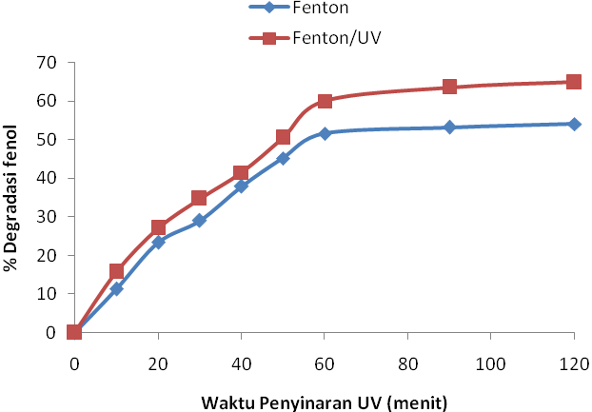

Gambar 6. Pengaruh waktu penyinaran UV pada sistem fenton terhadap degradasi fenol.

Gambar 6 menunjukkan bahwa penyinaran dengan UV dapat meningkatkan persen degradasi fenol dalam limbah cair batik. Semakin lama waktu penyinaran UV persen degradasi fenol meningkat secara tajam. Waktu penyinaran UV yang semakin lama menyebabkan interaksi antara FeSO₄/H₂O₂ dengan UV semakin efektif sehingga radikal •OH yang dihasilkan juga semakin banyak. Jumlah radikal •OH yang banyak menyebabkan reaksi antara radikal •OH dengan senyawa fenol semakin efektif, sehingga kandungan senyawa fenolik dalam air limbah semakin berkurang (Campo et al., 2014). Setelah waktu penyinaran selama 60 menit penurunan kadar fenol naik tidak signifikan. Hal ini dikarenakan fenol yang terdapat dalam limbah cair dimungkinkan bereaksi dengan senyawa lain yang terdapat dalam limbah tersebut membentuk senyawa intemediet (Karci, 2014). Menurut Babuponnusami and Muthukumar (2014) penurunan kadar fenol dalam limbah cair dengan proses oksidasi menggunakan fenton akan terjadi kompetisi dengan senyawa organik lain yang terdapat dalam limbah. Radikal •OH yang terbentuk tidak hanya mengoksidasi fenol tetapi zat-zat organik lain seperti zat warna yang terdapat dalam limbah batik. Hal tersebut mengakibatkan penurunan fenol dalam limbah cair batik tidak mencapai 100 % (Asim and Avik, 2014).
Variasi pH pada Sistem Fenton dan Fenton/UV
Langkah terakhir dalam penelitian ini adalah penentuan pH optimum untuk degradasi fenol dalam limbah cair batik menggunakan proses fenton dan fotofenton. Tujuan dilakukannya penentuan pH optimum adalah untuk menentukan kondisi terbaik dari sistem sehingga didapatkan persen degradasi yang terbaik (Zhang and Li, 2014).

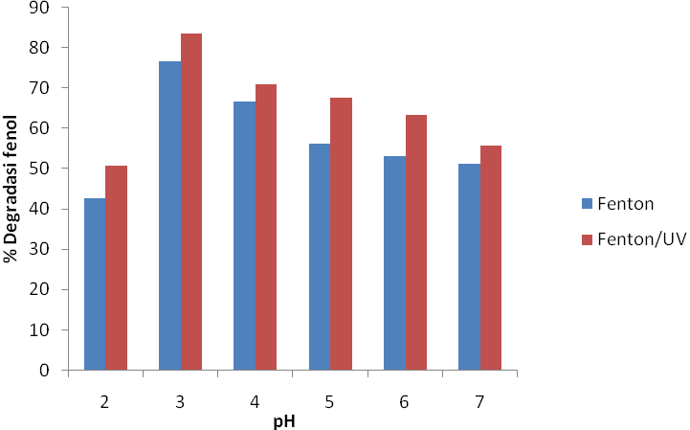
Gambar 7. Pengaruh pH pada sistem fenton dan fenton/UV terhadap degradasi fenol.

Nilai pH merupakan salah satu faktor yang mempengaruhi kemampuan reagen fenton dalam mengoksidasi fenol. Kondisi pH terbaik diperoleh dengan melihat persen degradasi fenol yang paling tinggi. Berdasarkan Gambar 7, pH terbaik yang diperoleh pada sistem fenton dan fenton/UV adalah pH 3. Menurut Hadjltaief et al. (2015) pada kondisi pH rendah dapat meningkatkan degradasi fenol. Hal ini dikarenakan pada pH rendah dengan nilai pH 3, reagen fenton akan menghasilkan radikal •OH lebih banyak. Sedangkan menurut Setiyanto dkk. (2016) pada kondisi yang terlalu asam (pH < 3), jumlah H⁺ yang semakin banyak dapat bereaksi dengan H₂O₂ membentuk ion oksonium (H₃O₂⁺) dan ion tersebut membuat hidrogen peroksida menjadi elektrofilik. Hal ini menyebabkan reaksi hidrogen peroksida dan ion Fe²⁺ menjadi berkurang reaktivitasnya. Menurut Haddad et al. (2014) pada pH di atas 4 reaksi fenton menjadi kurang efisien yang disebabkan oleh fraksi terlarut dari ion Fe²⁺ menurun. Sedangkan pada kondisi pH di atas 5, semakin banyak hidroksi besi yang terbentuk dan menyebabkan hidrogen peroksida kehilangan kemampuan mengoksidasi karena terdekomposisi menjadi air (H₂O) dan oksigen (O₂). Menurut Setiyanto dkk. (2016) reaksi hidrogen peroksida pada pH < 3 adalah:
H₂O₂ + H⁺ → H₃O₂⁺ (18)

Reaksi pembentukan hidroksi besi pada pH > 5 adalah sebagai berikut (Haddad et al.,2014):

Fe²⁺ + •OH → Fe³⁺ + OH⁻ → Fe(OH)₃ (19)

Pada keadaan ini, radikal hidroksil (•OH) yang terbentuk semakin sedikit, sehingga proses fenton maupun foto-fenton kurang efektif sehingga hasil degradasi fenol akan semakin berkurang.

- SIMPULAN

Berdasarkan hasil penelitian, penurunan kadar fenol dalam limbah batik menggunakan reagen fenton lebih efektif dengan bantuan radiasi sinar UV dibandingkan tanpa radiasi sinar UV. Konsentrasi H₂O₂ optimum adalah 50 ppm sedangkan FeSO₄ optimum adalah 0,5 g dengan penurunan kadar fenol untuk sistem H₂O₂, H₂O₂/UV, FeSO₄, dan FeSO₄/UV masing-masing sebesar 40,17%; 48,87%; 30,69%; dan 35,07%. Penurunan kadar fenol pada sistem fenton dan fenton/UV diperoleh waktu optimum adalah 60 menit dengan penurunan kadar fenol masing-masing sebesar 51,61% dan 59,98%. Kondisi pH optimum pada proses penurunan kadar fenol menggunakan fenton dan fenton/UV adalah pH 3 dengan persen degradasi untuk masing-masing sistem adalah sebesar 76,56% dan 83,45%.

DAFTAR PUSTAKA

Asim KD, Avik D. 2014. Reaction rate constants for hydrogen peroxide oxidation of phenol and chlorinated phenols in a continuous stirred tank reactor. International Journal of Engineering Research and Technology. 3(6): 222-226.

Babuponnusami A, Muthukumar K. 2014. A review on fenton and improvements to the fenton process for wastewater treatment. Journal of Environmental Chemical Engineering. 2(1): 557-572.

Campo EM, Romero R, Roa G, Peralta-Reyes E, Valencia JE, Natividad R. 2014. Photo-fenton oxidation of phenolic compounds catalyzed by iron-PILC. Fuel. 138(3): 149-155.

Dakhil IH. 2013. Removal of phenol from industrial wastewater using sawdust. Research Inventy: International Journal Of Engineering And Science. 3(1): 25-31.

Deng Y, Zhao R. 2015. Advanced oxidation processes (AOPs) in wastewater treatment. Current Pollution Reports. 1(3):167–176.

Gami A, Shukor MY, Khalil KA, Dahala FA, Khalid A. 2014. Phenol and its toxicity. Journal of Environmental Microbiology and Toxicology. 2(1): 11-24.

Haddad ME, Regti A, Laamari MR, Mamouni R, Saffaj N. 2014. Use of fenton reagent as advanced oxidative process for removing textile dyes from aqueous solutions. Journal of Materials and Environmenal. Science. 5(3): 667-674.

Hadjltaief HB, Zina MB, Galvez ME, Costa PD. 2015. Photo-fenton oxidation of phenol over a Cu-doped Fe-pillared clay. Comptes Rendus Chimie. 18(10): 1161–1169.

Hurtado L, Pina DA, Morales GR, Reyes EP, Campo ED, Natividad R. 2016. Comparison of AOPs efficiencies on phenolic compounds degradation. Journal of Chemistry. 299(10): 1-8.

Hurwitz G, Pornwongthong P, Mahendra S, Hoek EMV. 2014. Degradation of phenol by synergistic chlorineenhanced photo-assisted electrochemical oxidation. Chemical Engineering Journal. 240(3): 235–243.

Karci A. 2014. Degradation of chlorophenols and alkylphenol ethoxylates, two representative textile chemicals, in water by advanced oxidation processes: the state of the art on transformation products and toxicity. Chemosphere. 99(3): 1–18.

Khusnuryani A, Martani E, Wibawa T, Widada J. 2015. Karakterisasi bakteri pendegradasi fenol dan pembentuk biofilm dari sumber alami dan artificial. Kaunia. 11(1):1436- 4050.

Kolliopoulos AV, Kampouris DK, Banks CE. 2015. Indirect electroanalytical detection of phenols. Analyst. 140(9): 3244-3250

Mofrad MR, Nezhad ME, Akbari H, Atharizade M, Miranzadeh MB. 2015. Evaluation of efficacy of advanced oxidation processes fenton, fenton-like, and photo-fenton for removal of phenol from aqueous solutions. Journal of The Chemical Societ of Pakistan. 37(2): 266–271.

Oturan MA, Aaron JJ. 2014. Advanced oxidation processes in water/wastewater treatment: principles and applications. Environmental Science and Technology. 44(23): 2577–2641.

Pariente MI, Molina R, Melero JA, Botas JÁ, Martínez F. 2015. Intensified-fenton process for the treatment of phenol aqueous solutions. Water Science and Technology. 71(3): 359–365.

Setiyanto H, Agustina D, Zulfikar MA, Saraswaty V. 2016. Kajian reaksi fenton untuk degradasi senyawa remazol red B pada limbah industri tekstil. Molekul. 11(2): 168 –179.

Sunil J, Kulkarni, Jayant P, Kaware. 2013. Review on research for removal of phenol from wastewater. International Journal of Scientific and Research Publications. 3(4): 1-5.

Villegas LGC, Mashhadi N, Chen M, Mukherjee D, Keith E, Taylor KE, Nihar BN. 2016. A short review of techniques for phenol removal from wastewater. Current Pollution Reports. 2(3):157–167.

Vineta S, Silvana Z, Sanja R, Golomeova S. 2014. Methods for waste waters treatment in textile industry. International Scientific Conference III-248–252, Gabrovo, 21–22 November 2014.

Xu C, Wang L. 2013. Atmospheric oxidation mechanism of phenol initiated by OH radical. The Journal of Physical Chemistry. 17(11): 2358–2364.

Yazdanbakhsh AR, Daraei H, Davoodabadi M. 2015. Investigation the performance of advanced oxidation processes for degradation of phenol from water. Environmental Science An Indian Journal. 11(3): 083-088.

Zhang A, Li Y. 2014. Removal of phenolic endocrine disrupting compounds from waste activated sludge using UV, H₂O₂, and UV/H₂O₂ oxidation processes. Effects of reaction conditions and sludge matrix. Science of The Total Environment. 493(9): 307–323.

